Министерство науки и высшего образования Российской Федерации
Федеральное государственное автономное образовательное учреждение высшего образования
ТОМСКИЙ ГОСУДАРСТВЕННЫЙ УНИВЕРСИТЕТ СИСТЕМ УПРАВЛЕНИЯ И РАДИОЭЛЕКТРОНИКИ (ТУСУР)
Кафедра экономической математики, информатики и статики (ЭМИС)
ОСНОВЫ РАБОТЫ В СУБД MYSQL. ЗАПРОСЫ
Отчёт по лабораторной работе по дисциплине «Базы данных»
Студент гр.594-2 ___________ А. А. Танцерев “______” ____________________2026 г. Руководитель старший преподаватель кафедры ЭМИС ______________Д. П. Вагнер
“______” ____________________2026 г.
Томск 2026
Лабораторная работа №4
«Основы работы в СУБД MySQL. Запросы»
Цель работы: получение навыков работы в СУБД MySQL, знакомство с утилитами СУБД MySQL, освоение инструментов и команд создания БД.
Импортируем данные из файла dump.sql в собственную базу данных с помощью консольной утилиты MySQL (mysql -u root -p database < dump.sql). Чтобы убедиться, что импорт прошёл успешно, выполняем запрос select * from student, выводящий содержимое таблицы. Результат представлен на рисунке 1.
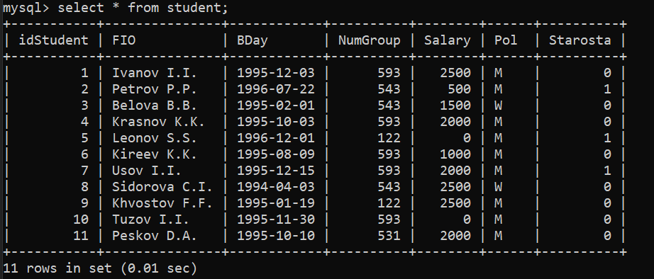
Рисунок 1 – Импорт данных из файла dump.sql

Для вывода всех студентов, получающих стипендию, используем оператор WHERE с условием Salary > 0, так как у студентов без стипендии значение поля Salary равно нулю. Результат запроса представлен на рисунке 2.
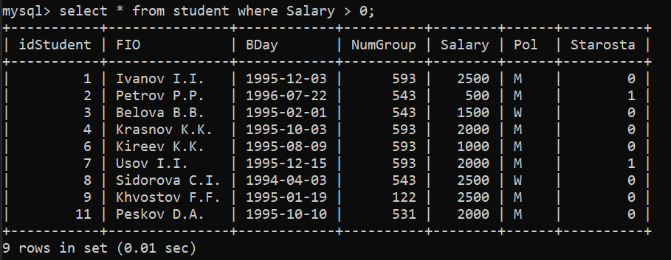
Рисунок 2 – Студенты, получающие стипендию
Для вывода студентов, учащихся в группах 593 и 543, используем оператор WHERE с логическим оператором OR, проверяя, равно ли поле NumGroup одному из двух указанных значений. Результат запроса представлен на рисунке 3.
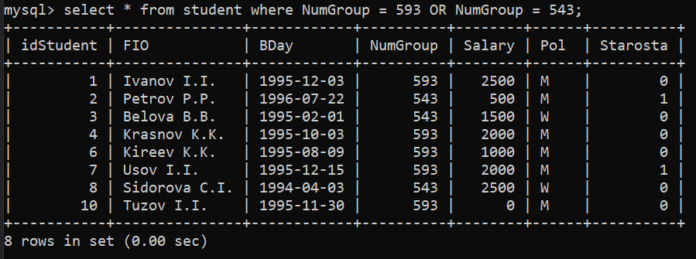
Рисунок 3 – Студенты групп 593 и 543

Список старост, получающих стипендию, получаем с помощью оператора WHERE и логического оператора AND: одновременно проверяем, что поле Starosta равно 1 (студент является старостой) и Salary больше 0 (получает стипендию).
Результат запроса представлен на рисунке 4.
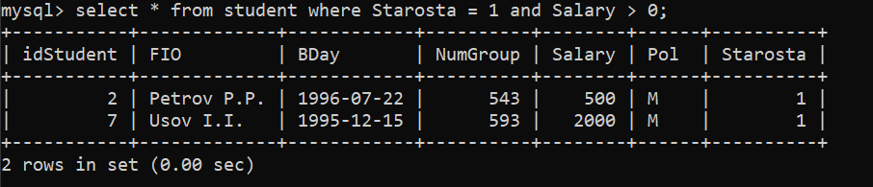
Рисунок 4 – Старосты, получающие стипендию

Для выборки студентов 1995 года рождения используем оператор BETWEEN, задающий для поля BDay диапазон дат с 1995-01-01 по 1995-12-31.
Результат запроса представлен на рисунке 5.
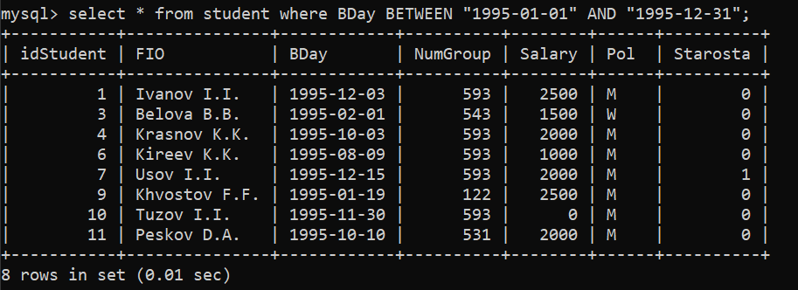
Рисунок 5 – Студенты 1995 года рождения

Список студенток, получающих стипендию, выводим с помощью оператора WHERE и логического оператора AND, проверяя, что Pol равно “W” (девушка) и Salary больше 0. Результат запроса представлен на рисунке 6.
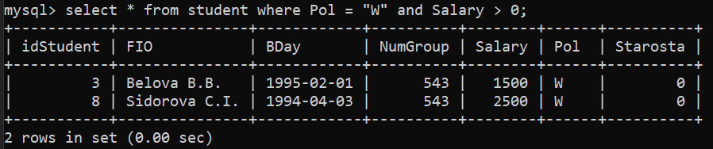
Рисунок 6 – Студентки, получающие стипендию

Для получения списка групп, в которых есть студенты без стипендии, используем условие WHERE salary = 0 и группировку GROUP BY NumGroup, чтобы каждая такая группа отобразилась в результате один раз.
Результат запроса представлен на рисунке 7.
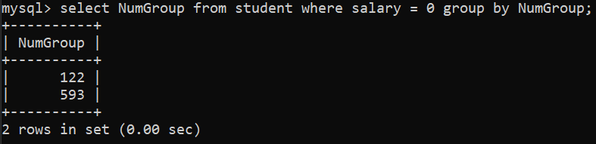
Рисунок 7 – Группы, в которых есть студенты, не получающие стипендию
День рождения студента Петрова находим с помощью оператора LIKE и шаблона “Petrov%”, отбирающего записи, у которых поле FIO начинается с “Petrov”. Результат запроса представлен на рисунке 8.
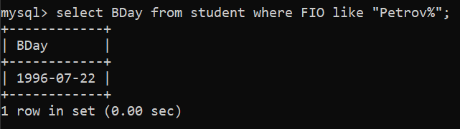
Рисунок 8 – Дата рождения студента Петрова

Для расчёта годовой стипендии каждого старосты используем условие WHERE Starosta = 1 и вычисляемое поле Salary*12, умножая месячный размер стипендии на количество месяцев в году. Результат запроса представлен на рисунке 9.
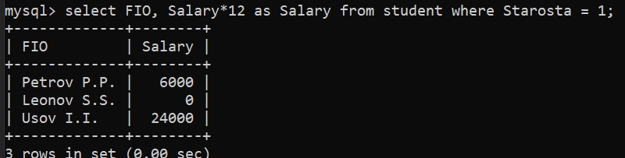
Рисунок 9 – Стипендия за год каждого старосты

Максимальный, минимальный и средний размер стипендии по всем студентам вычисляем с помощью агрегатных функций max(), min() и avg(), применённых к полю Salary. Результат запроса представлен на рисунке 10.
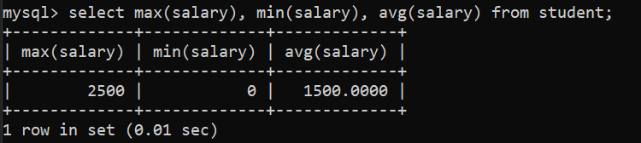
Рисунок 10 – Максимальный, минимальный и средний размер стипендии
Количество студентов, не получающих стипендию, находим с помощью функции count() в сочетании с условием WHERE salary = 0. Результат запроса представлен на рисунке 11.
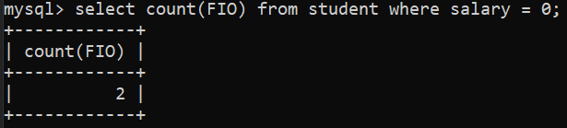
Рисунок 11 – Количество студентов, не получающих стипендию

Средний размер стипендии в группе 593 вычисляем с помощью функции avg(), ограничивая выборку условием WHERE NumGroup = 593. Результат запроса представлен на рисунке 12.
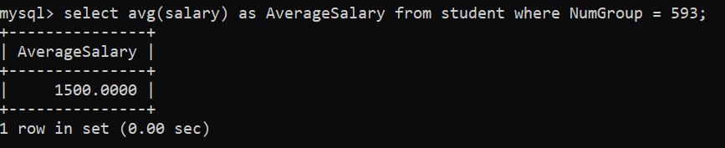
Рисунок 12 – Средний размер стипендии в группе 593

Суммарный размер стипендии по каждой группе вычисляем с помощью функции sum() и группировки GROUP BY NumGroup. Результат запроса представлен на рисунке 13.
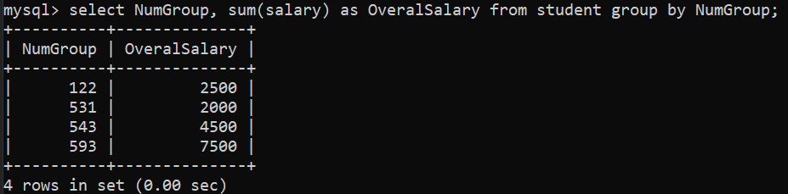
Рисунок 13 – Суммарный размер стипендии по группам
Количество студентов и студенток в каждой группе получаем с помощью функции count() и группировки GROUP BY сразу по двум полям — Pol и NumGroup. Результат запроса представлен на рисунке 14.
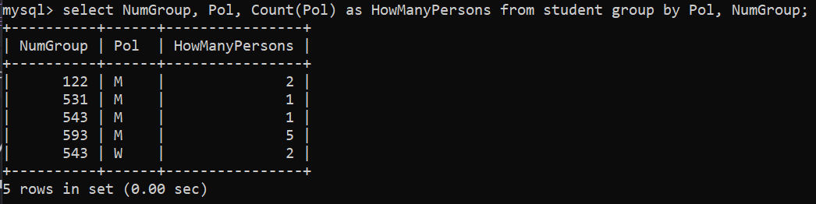
Рисунок 14 – Количество студентов и студенток в каждой группе

Для индивидуального задания (вариант 9 «Рейсы») самостоятельно создаём новую таблицу Flight оператором CREATE TABLE, задавая поля пункта назначения, времени и режима выезда по дням, вида рейса, пункта отправления и телефона диспетчера.
Затем заполняем таблицу данными с помощью оператора INSERT INTO ... VALUES.
Результат создания таблицы и вставки данных представлен на рисунке 15.
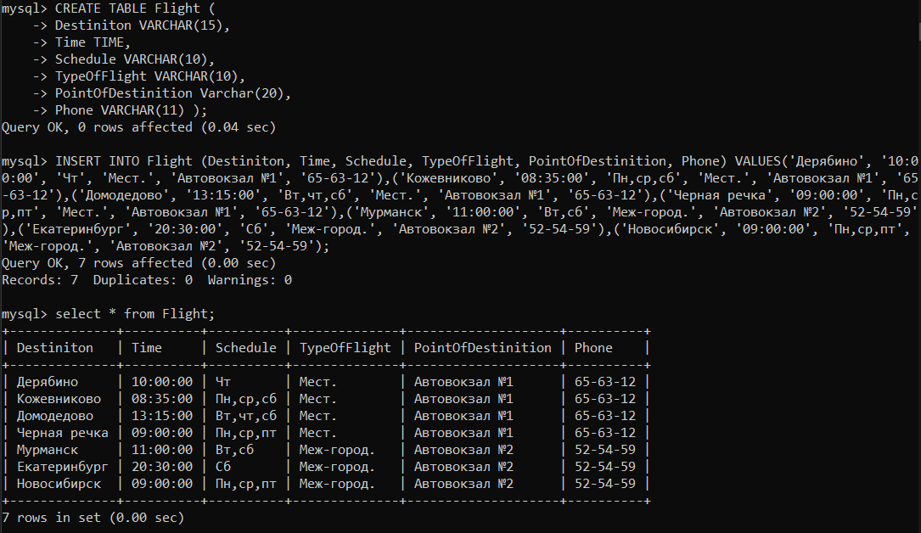
Рисунок 15 – Создание таблицы «Рейсы»

Для вывода всех записей таблицы с сортировкой по пункту назначения используем оператор ORDER BY по полю PointOfDestination.
Результат запроса представлен на рисунке 16.
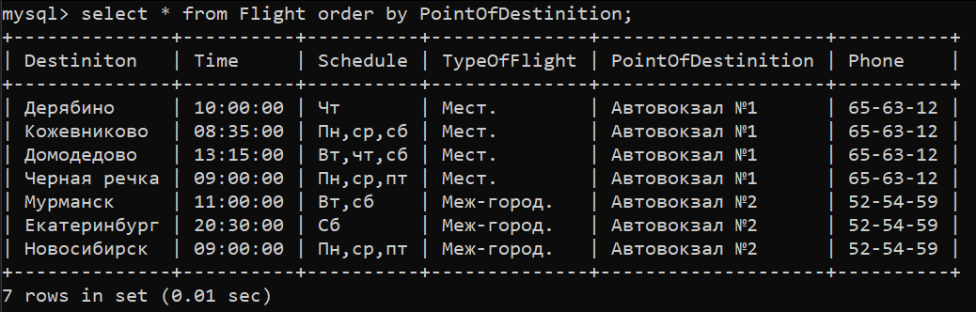
Рисунок 16 – Список рейсов, отсортированный по пункту назначения

Для вывода рейсов, отправляющихся с Автовокзала №1, используем условие WHERE PointOfDestination = “Автовокзал №1”. Результат запроса представлен на рисунке 17.
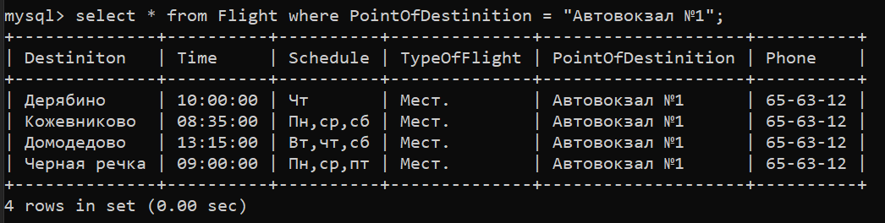
Рисунок 17 – Рейсы с Автовокзала №1

Для поиска записей, в номере телефона которых встречается цифра 4, используем оператор LIKE с шаблоном “%4%”, позволяющим найти нужный символ в любой позиции строки. Результат запроса представлен на рисунке 18.
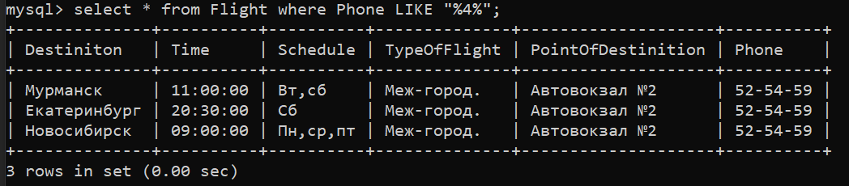
Рисунок 18 – Рейсы, где в номере телефона встречается цифра 4

Список рейсов в города Новосибирск и Екатеринбург получаем с помощью оператора WHERE и логического оператора OR, проверяя принадлежность поля Destination каждому из указанных городов. Результат запроса представлен на рисунке 19.
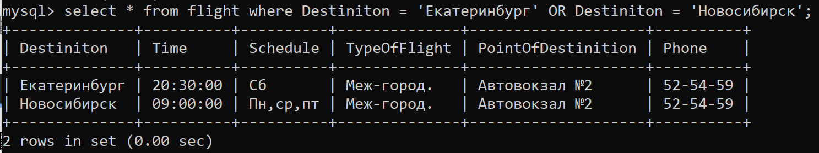
Рисунок 19 – Рейсы в города Новосибирск и Екатеринбург

Для изменения телефона Автовокзала №1 используем оператор UPDATE с условием WHERE PointOfDestination = “Автовокзал №1”, устанавливая новое значение поля Phone. Результат запроса представлен на рисунке 20.
Рисунок 20 – Изменение телефона Автовокзала №1

Количество рейсов с Автовокзала №2 вычисляем с помощью функции count() и условия WHERE PointOfDestination = “Автовокзал №2”. Результат запроса представлен на рисунке 21.
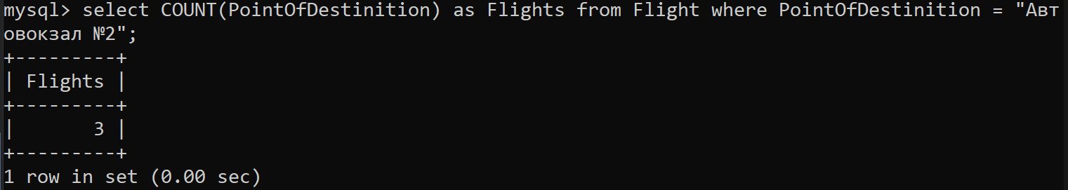
Рисунок 21 – Количество рейсов с Автовокзала №2

Количество рейсов по каждому виду (местный, межгородской) вычисляем с помощью функции count() и группировки GROUP BY TypeOfFlight. Результат запроса представлен на рисунке 22.
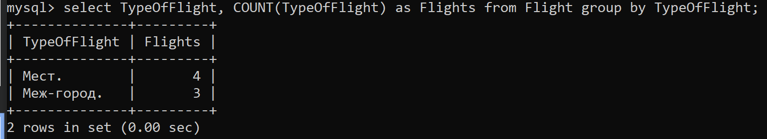
Рисунок 22 – Количество рейсов по видам

Вывод: получены навыки работы в СУБД MySQL, произведено знакомство с утилитами СУБД MySQL, освоены инструменты и команды создания БД.

